Сценарий мастер – класса мастерской «От ассоциаций к пересечению смыслов» по формированию читательской грамотности в основной школе
Цель : применить метод кроссенс в своей педагогической деятельности Задачи :
1) познакомить с методом кроссенс учителей разных предметов
2) вовлечь их в создание кроссенса по тексту «Ель Ковтуненко»
3) объяснить ньюансы использования метода коллегам
Планируемые результаты
Предметные : читать и понимать тексты, с различной глубиной проникновения в их содержание в зависимости от поставленной коммуникативной задачи: с пониманием основного содержания, с пониманием нужной/интересующей/запрашиваемой информации, с полным пониманием содержания.
Метапредметные : участие в коллективном диалоге ,умение сопоставлять и анализировать информацию, принимать цель совместной деятельности, коллективно строить действия по её достижению: распределять роли, договариваться, обсуждать процесс и результат совместной работы
Личностные : развитие навыков сотрудничества , осознание российской гражданской идентичности в поликультурном и многоконфессиональном обществе, проявление интереса к познанию родного языка, истории, культуры Российской Федерации, своего края, народов России; ценностное отношение к достижениям своей Родины – России, к науке, искусству, технологиям, трудовым достижениям народа.

- Добрый день, уважаемые коллеги! Сегодня с вами работают учителя русского и английского языков…
- Мы рады приветствовать вас на фестивале педагогических практик и хотим познакомить вас с одним из методических приемов по формированию читательской грамотности.
- Сейчас люди постоянно находятся среди информации, и дети — не исключение. И, казалось бы, как заинтересовать ученика школьной программой, когда уже есть столько яркого и привлекательного контента? Помочь педагогам может необычный, но действенный метод, с которым мы вас сегодня и познакомим.
- Непривычное слово «кроссенс» кажется если не интуитивно понятным, то, по крайней мере, интересным. Дословно этот термин, который создали по аналогии со словом «кроссворд», можно перевести как пересечение не слов, а смыслов.
Что же такое кроссенс? В первую очередь –– головоломка, которую предстоит разгадать ученикам.
Это изображение, состоящее из 9 квадратов, которые связаны между собой горизонтальными связями. По сути, кроссенс можно назвать ассоциативной картой, которая позволяет прийти к правильному ответу, отталкиваясь от визуальных намёков. Самое главное, что ассоциации не просто выводят на верный ответ, но дополняют его новыми смыслами.
Мы так много говорим про технологию кроссенса, что вам наверняка захотелось его увидеть. Приведём такой пример.
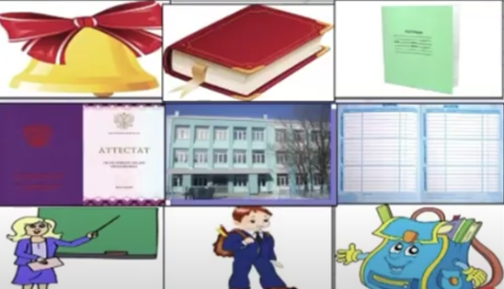
Этот кроссенс легко прочитать, поскольку связи в нём предельно ясны. В центре рабочего листа находится главная мысль текста. Рассмотрим в упрощенном варианте небольшие цепочки ассоциаций: посмотрите на таблицу и иллюстрации, которые в нее помещены. Перечислим предметы слева направо и пойдем по цепочке: школьный звонок, блокнот, тетрадь, дневник, портфель, ученик, учитель, аттестат и это все - школа. Вот таким образом составляются кроссенсы. Сейчас мы предлагаем вам составить свой кроссенс, который поможет легко подготовить пересказ текста любого уровня сложности.
Работа в группах. Подготовленный в группах пересказ представляется поочередно.
Как же создать кроссенс?
Алгоритм создания кроссенса:
1. Определить тематику, общую идею.
2. Выделить 8-9 элементов, имеющих отношение к теме.
3. Сконцентрировать смысл в одном элементе (центр).
4. Выделить отличительные черты каждого элемента.
5. Подобрать изображения, иллюстрирующие элементы.
6. Замена прямых образов символическими.
7. Построить ассоциативную связь между образами.
8. Кроссенс готов. Можно готовить пересказ

1 | 2 | 3
4 | 5 | 6
7 | 8 | 9

Читать кроссенс нужно сверху вниз и слева направо, далее двигаться только вперёд и заканчивать на центральном пятом квадрате. Таким образом, получается цепочка, завернутая «улиткой». Начать можно как с первой, так и с другой узнаваемой картинки. Центральным является квадрат с номером 5. По желанию автора он может быть связан со всеми изображениями в кроссенсе.
Кроссенс основывается на ассоциациях понятий, событий, явлений и процессов с образами. Этот прием позволяет организовать работу с текстом, рисунками, символами, картами, диаграммами.
Такой прием позволяет создать разноуровневые обучающие задачи и дает возможность продвигаться от одного уровня к другому. Например, на первой ступени учащиеся определяют заданную тему, на второй – решают кроссенс, находя ассоциации между соседними изображениями, на третьей ступени – находят не только соседние ассоциации, но и перекрёстные, на червёртой – определяют объединяющую все образы ассоциацию, на пятой – создают свой кроссенс.
Итог: Сегодня информатизация накладывает свой отпечаток не только на организацию знания в современной картине мира – изменились способы и приёмы мышления. Оно стало «технологичным, клиповым и мозаичным», т. е. воспринимающим мир через короткие яркие образы и послания. Взаимосвязанность изображений –– главное преимущество кроссенса как педагогического метода. Именно этим он интересен учителям, которые хотят объяснить большую тему за один урок. Квадратное изображение станет отличным «крючком», который заинтересует детей.
Рефлексия
Сожмите руку в кулак. Ответьте на мои вопросы. При положительном ответе освобождайте один палец.
- Интересно ли было вам работать?
- Всё ли вам было понятно?
- Со всеми ли заданиями вы справились?
- Полезной ли была эта деятельность?
- Будете ли вы использовать такие приёмы работы с текстом на своих занятиях?
Спасибо за работу! Дай пять соседу!

Приложение 1
Текст
Ель Ковтуненко
Родина серебристой ели – Канада. Продолжительность жизни этого дерева – 500–800 лет. Но серебристая ель,выращенная в питомнике под городом Нальчиком, еще совсем молода. Вырастил эту ель ,строгую и гордую, старый селекционер Иван Порфирьевич Ковтуненко, удостоенный за это Государственной премии. Нелегок был его труд. Никак не всходили семена в непривычных, неподходящих для них условиях. Но терпение и опыт селекционера победили. Последние три килограмма семян, оставшиеся после гибели первых всходов, он высадил в еловые опилки. И тысячи крепких всходов, почувствовавших родную среду, потянулись к солнцу. Первая из выращенных в питомнике серебристых елей уехала на Днепрогэс. Ель Ковтуненко встала и у стен Кремля и на Мамаевом кургане и возле Брестской крепости.

→ | → | →
→  ↑ |  | ↓
← | ← | ↓
Приложение 2
Лист с картинками

 | 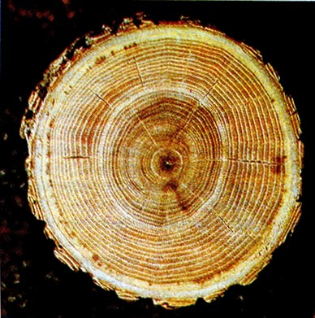 | 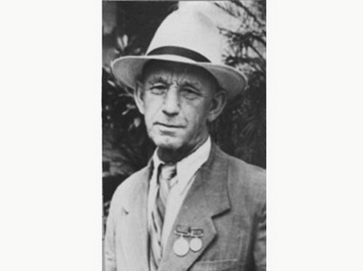
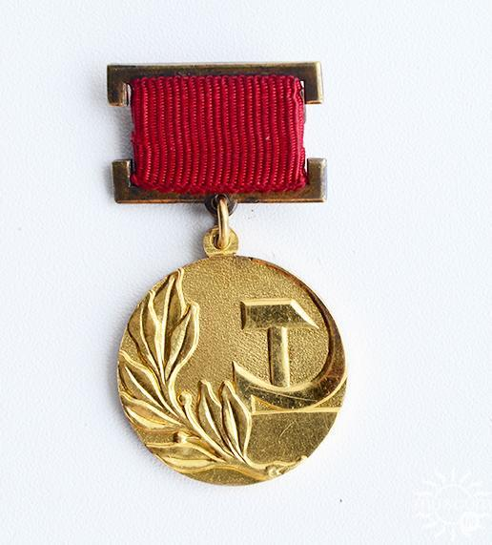 | 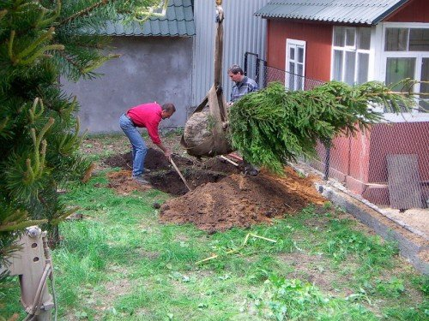 | 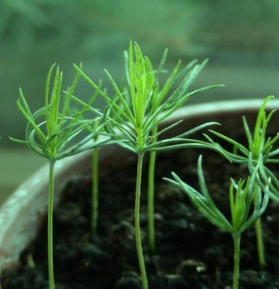
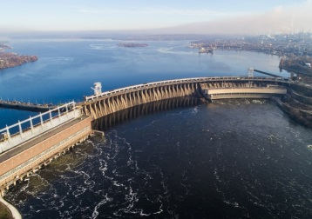 | 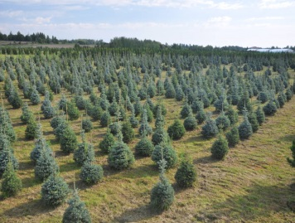 | 